CENTRO UNIVERSITÁRIO PLANALTO DO DISTRITO FEDERAL - UNIPLAN
CURSO DE ADMINISTRAÇÃO

DANIELE PEREIRA DE JESUS

RELATÓRIO DE ESTÁGIO SUPERVISIONADO
8° SEMESTRE

Itabaiana/SE
2023
DANIELE PEREIRA DE JESUS

RELATÓRIO DE ESTÁGIO SUPERVISIONADO

Relatório de Estágio apresentado ao Centro Universitário Planalto do Distrito Federal - UNIPLAN, como requisito obrigatório para cumprimento da disciplina Estágio Supervisionado Obrigatório.

Supervisor (a) Acadêmico (a): Prof. Me. Hiago da Silva Santos

Itabaiana/SE
2023
FICHA DE AVALIAÇÃO DO RELATÓRIO

Centro Universitário Planalto do Distrito Federal - UNIPLAN
Curso de Administração

Avaliação do Relatório de Estágio Supervisionado realizado pela aluna Daniele Pereira de Jesus, matrícula UL20125294 foi realizado na área no período de 10/03/2024 a 10/06/2024.

Parecer do Orientador na Empresa:
Considero satisfatório o cumprimento do estágio supervisionado que o (a) estagiário (a) realizou em nossa empresa.
Cidade/Estado, de de 2024.

Assinatura/carimbo
Parecer do (a) Supervisor (a) Acadêmico (a):
Certifico que o (a) aluno (a) ________________________________ cumpriu às _____ choras de estágio supervisionado obrigatório tendo obtido a nota final do relatório de estágio supervisionado ______________.
Cidade/Estado, ___ de ___________ de 2019.

Assinatura
Supervisor (a) Acadêmico (a) UNIPLAN
SUMÁRIO

- APRESENTAÇÃO...............................................................................................
- IDENTIFICAÇÕES ..............................................................................................
2.1 Identificação do Estagiario.............................................................................
2.2 Identificação da Empresa..............................................................................
- HISTÓRICO DA EMPRESA.................................................................................
3.1 BREVE HISTÓRICO......................................................................................
3.2 MISSÃO DA EMPRESA................................................................................
3.3 VISÃO DA EMPRESA...................................................................................
- ATIVIDADES DESENVOLVIDAS DURANTE O ESTÁGIO.................................

- PESQUISA DE ENGAJAMENTO E COMPROMETIMENTO DOS COLABORADORES............................................................................................
- CONTRIBUIÇÃO TÉCNICA E CRESCIMENTO PESSOAL DO ESTAGIÁRIO....
- CONCLUSÃO......................................................................................................
1. APRESENTAÇÃO

O presente relatório refere-se às atividades desenvolvidas durante o Estágio Curricular Supervisionado realizado na SERVICOS E LOCACOES SANTOS ROCHA LTDA, localizado na cidade CARIRA, no Estado de SERGIPE.

O estágio obrigatório foi realizado no período de 03 de fevereiro a 30 de maio de 2014, totalizando às 300 horas. Sob a supervisão de DIEGO BATISTA LEAL, GERENTE ADMINISTRATIVO, efetuaram-se diversas atividades, as quais estão descritas no decorrer deste trabalho.

O Curso de especificar o nome do curso de graduação do estagiário do UNIPLAN desenvolve no profissional o conhecimento necessário no dia a dia de uma empresa, e o estágio é a melhor maneira de colocar em prática boa parte daquilo que nos foi oferecido. Neste relatório estão contidas as informações de como se desenvolveram essas atividades práticas, que possibilitaram um amplo conhecimento por unir a teoria com a prática.

É através do estágio que se pode colocar em prática tudo ou pelo menos boa parte do que aprendemos em sala de aula. O estagio testa o aprendizado e preenche o abismo existente entre a prática e a teoria.

2. IDENTIFICAÇÕES
2.1 Identificação do Estagiário:
NOME COMPLETO: MATRÍCULA: UL20125294

( ) 3° PERÍODO ( ) 4° PERÍODO ( ) 5° PERÍODO
( ) 6° PERÍODO ( ) 7° PERÍODO ( x ) 8° PERÍODO

CARGA HORÁRIA: ________ horas DIAS DA SEMANA: 05 dias
2.2 Identificação da Empresa:
NOME: SERVICOS E LOCACOES SANTOS ROCHA LTDA
ENDEREÇO: RUA JUAREZ DE LIMA OLIVEIRA, 411
BAIRRO: CENTRO CEP: 49.550-0000
TELEFONE(S): (79) 9 9855-6016 / (79) 9 9891-4197
LOCALIZAÇÃO: ( X ) Área urbana ( ) Área rural ( ) Área urbana periférica
ESTADO: SERGIPE MUNICIPIO: CARIRA
3. APRESENTAÇÃO DA EMPRESA
3.1 Breve Histórico
A Empresa SERVICOS E LOCACOES SANTOS ROCHA LTDA, e uma empresa prestadora de serviços, idealizada por Rochanio Santos de Oliveira, na cidade de Carira/SE, no Ano de 2021.

Tendo seu idealizador uma vasta experiencia por conta de sua antiga sociedade, trouxe para essa empresa todo seu conhecimento e padrão, desenvolvendo assim a garantia nas prestações de serviços por meio de órgãos públicos e privados.

Sendo referencia nos serviços de Bombeiro Profissional Civil no estado de Sergipe, de forma temporária ou terceirização o que consolida a prestação de serviço na prevenção a incêndios e atendimentos a primeiros socorros.

A empresa atende também o segmento de Limpeza e Conservação por meio de Agente de Limpeza, por contratação terceirizada no estado de Sergipe.
A empresa propiciar aos seus colaboradores o sustento de suas famílias e contribui para o desenvolvimento profissional.

3.2 Missão da Empresa
A missão da empresa ROCHA SERV e a prestação de serviços voltados principalmente na área de segurança contra incêndios e primeiros socorros contribuindo com a preservação de patrimônio e preservação da vida humana, seja ela no setor privado ou público abrangendo assim diversos espaços e públicos, e por meio de profissionais capacitados e regularizados, aliado a seu segundo seguimento de Agente de Limpeza mostrando a eficácia do trabalho principalmente em eventos temporários contribuindo para um melhor ambiente mais saudável e confortável.
A empresa ROCHA SERV atua cumprindo a seguinte missão: Fornecimento de mão de obra especializado de BOMBEIRO PROFISSIONAL CIVIL, AGENTES DE LIMPEZA E CONSERVAÇÃO.
3.3 Visão da Empresa
A visão da empresa e sempre está atualizada conforme exigências pertinente ao Setor de Segurança, trazendo com sigo sempre a inovação e melhoria juntamente com seus colaboradores para garantir um serviço de qualidade.
Neste sentido a ROCHA SERV tem como Visão ser uma empresa reconhecida pelos colaboradores, fornecedores e clientes, ou seja, Ser a melhor empresa da área de Segurança contra incêndio e pânico do estado de Sergipe.
4. ATIVIDADES DESENVOLVIDAS DURANTE O ESTÁGIO:
TABELA 01 - ATIVIDADE I
NOME DA ATIVIDADE: Departamento Pessoal/ RH
OBJETIVO DA ATIVIDADE: A empresa Rocha Serv disponibiliza do setor pessoal juntamente com RH para as demandas pertinentes a contratação e regulação dos seus colaboradores e Clientes.
- Setor PESSOAL – Voltado as demandas dos Clientes sejam eles de setores Públicos ou Privados.
Os trabalhos desempenhados pelo setor da empresa são:
Elaboração de Contratos
Elaboração de Atestados
Emissão de Certidões
Levantamento / Identificação / Esclarecimento de dúvidas dos clientes
Recebimento e direcionamento de propostas
Envio e respostas de e-mail
Relacionamento Interpessoal através do contato com clientes internos e externos
Participação de compras/ licitações em órgãos públicos e privados
Levantamento diários de licitações.
b) Setor RH, Voltado as demandas de Admissão/Demissão, Atualização dos Colaboradores, com apoio de escritório contábil.
Os trabalhos desempenhados pelo setor da empresa são:
Recrutamento e Seleção.
Organização documental.
Exame Admissional.
Organização documental/ mensal- Folhas mensais, garantias de benefícios, férias, etc.
Processos Demissional.

DESCREVER OS MÉTODOS UTILIZADOS PARA DESENVOLVER A ATIVIDADE (SOFTWARE UTILIZADO; OUTROS EQUIPAMENTOS)
A Empresa é estruturada de forma a possibilitar inovação, praticidade, excelência no atendimento e lucratividade. O Atendimento ocorre Via Telefone, E-mail ou através de um contato pessoal.
QUAL FOI SUA APRENDIZAGEM COM O DESENVOLVIMENTO DESTA ATIVIDADE?
No desenvolvimento das inúmeras atividades desenvolvidas pelos setores foi de grande importância pois tive a oportunidade de conhecer os processos de contratação, principalmente o sistemas disponíveis para participação de licitações e compras diretas, conhecer os sistemas disponíveis para emissão de certidões documentos que são importantes para o dia a dia das empresas; no Setor de RH acompanhei a importância de um bom recrutamento e seleção e como a continuidade no dia a dia desse setor e importante para a empresa, um ponto a ser destacado e como o trabalho em equipe a união faz com quer o resultado final seja o esperado por todos.

Fonte: Dados trabalhados pelo autor.

TABELA 02 - ATIVIDADE II
NOME DA ATIVIDADE: Setor Financeiro
OBJETIVO DA ATIVIDADE: A empresa Rocha Serv disponibiliza do setor Financeiro para as demandas pertinentes ao controle de gastos, investimentos, lucros etc.
DESCREVER OS MÉTODOS UTILIZADOS PARA DESENVOLVER A ATIVIDADE (SOFTWARE UTILIZADO; OUTROS EQUIPAMENTOS; ACOMPANHAMENTO DE OBRA)
As atividades desenvolvidas pelo departamento são: Elaboração de cálculos, cotações e análises de envio de proposta; Oferta de serviços, Auxiliar na identificação de clientes potenciais para aquisição dos serviços oferecidos; Pagamento de Salário aos colaboradores, Pagamento de impostos, Pagamentos de contas em geral de produtos ou serviços que garantam a execução dos serviços administrativos, logísticos e operacionais para o bom funcionamento da empresa.

QUAL FOI SUA APRENDIZAGEM COM O DESENVOLVIMENTO DESTA ATIVIDADE?
Foi observado que esse setor e um setor que com funcionamento e noções especificas ajuda a empresa no seu desenvolvimento e planejamentos futuros, pois o Financeiro saudável e base de muitos elos na empresa, nas atividades adquirir um conhecimento matemático, desenvolvimento de planilhas, notas, impostos etc.
Fonte: Dados trabalhados pelo autor.
- PESQUISA DE ENGAJAMENTO E COMPROMETIMENTO DOS COLABORADORES
Teste realizado com as pessoas do setor/departamento em que estivemos realizando o estágio supervisionado. Cada colaborador recebeu este teste com o respondeu. O teste está composto dos seguintes dados:
DT DISCORDO TOTALMENTE: se discordar totalmente da afirmação
D – DISCORDO: de apenas discordar da informação
N – NEUTRO: se estiver neutro ou não tiver opinião formada sobre a afirmação
C – CONCORDO: se apenas concordar com a informação
CT CONCORDO TOTALMENTE: se concordar totalmente com a informação

As suas respostas corresponderam a um “peso”, desta maneira foi possível obter um resultado geral. Foi considerado para cada questão respondida os valores correspondentes às siglas conforme segue abaixo e ao final, foi realizado a soma de todas as respostas.

Peso Sigla : 0 – DT 1 – D 2 – N 3 C 4 – CT

Os resultados são:
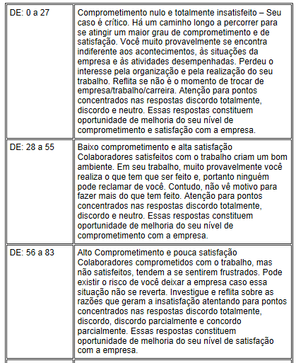
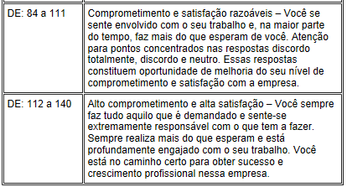

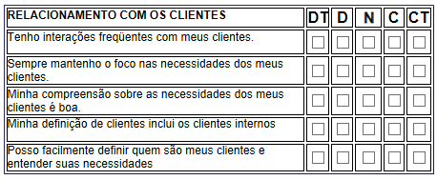
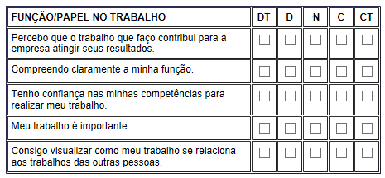
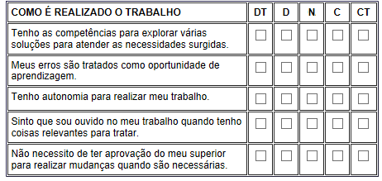
TESTE: (imprimir este teste e aplicar na empresa)

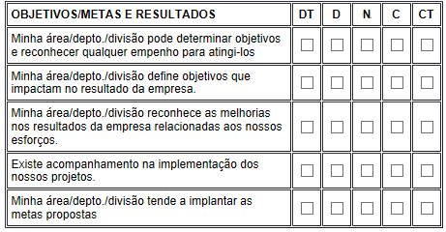
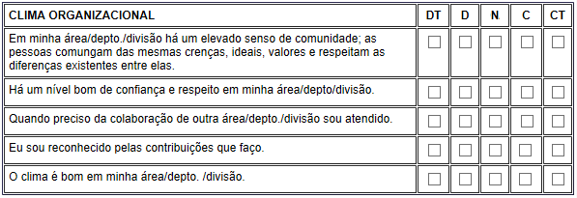
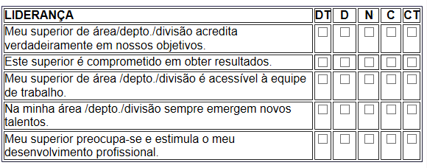

RESULTADO DA PESQUISA DE ENGAJAMENTO E COMPROMETIMENTO DOS COLABORADORES DA EMPRESA (ver exemplo abaixo, escrever no mínimo 25 linhas)
De acordo com o resultado obtido os departamentos de atendimento ao cliente e de vendas apresentam resultados positivos. O departamento de atendimento ao cliente apresentou de modo geral comprometimento e satisfação razoáveis. A equipe se sente envolvida com o seu trabalho e, na maior parte do tempo, fazem mais do que esperam da mesma.
Esta realidade foi visivelmente verificada durante o período em que estivemos estagiando naquele setor. Contudo alguns pontos tais como na minha área sempre emergem grandes talentos, a maior parte das respostas foram neutra. Aqui deixamos nossa contribuição no fato dos colaborados vislumbrarem melhor esta perspectiva.
Quanto aos testes aplicados no departamento de vendas o resultado foi de Alto comprometimento e alta satisfação. A equipe sempre consegue fazer tudo aquilo que é demandado e sentem-se extremamente responsáveis com a meta de vendas a alcançar. Sempre realizam ‘batem’ mais do que a meta esperada e estão profundamente engajados com a venda dos produtos para o mercado consumidor. Toda a equipe está no caminho certo para obter sucesso e crescimento profissional.
- CONTRIBUIÇÃO TÉCNICA E CRESCIMENTO PESSOAL DO ESTÁGIO (ver exemplo abaixo – escrever no mínimo 20 linhas)
Considerei excelente o estágio. Verifiquei uma mudança muito valiosa quanto à visão do que é ser administrador em uma empresa. As disciplinas que cursei no decorrer do curso, visivelmente foram aplicadas. Contudo para quem nunca trabalhou é mais penoso identificar cada atividade e assunto abordado em sala de aula devido à complexidade de trabalhos a serem executados no decorrer do dia a dia da empresa.
- CONCLUSÃO (ver exemplo abaixo – escrever no mínimo 25 linhas)
Com base no decorrer do curso, pode ter a certeza de que dependendo do serviço em que o estagiário executar, vale a pena sair do ambiente em sala de aula para experimentar a prática profissional.
É possível fazer uma ligação da prática com base nas disciplinas que cumpriu durante o curso de graduação e assim obter uma visão mais ampla do que foi estudado. A administração em si, está correlacionada com toda e qualquer área empresarial formal ou informal em que se têm gastos (desde mão-de-obra) ate gastos fixos como permanentes (aluguel).
Hoje em dia tudo esta relacionado ao ato de ter um planejamento estratégico a fim de ter sucesso em qualquer empreendimento seja na vida profissional ou pessoal. Com base neste relatório de estagio foi vivenciado o efeito profissional e acadêmico.
Considero-me apta a exercer profissionalmente todo o conteúdo da grade curricular do ensino do curso e juntá-lo com minha atividade profissional a fim de buscar o máximo de eficiência e eficácia nos serviços desempenhados e prestados.

